Государственное учреждение
«ГЛАВНАЯ ГОСУДАРСТВЕННАЯ ИНСПЕКЦИЯ ПО СЕМЕНОВОДСТВУ, КАРАНТИНУ И ЗАЩИТЕ РАСТЕНИЙ»

Сигнализационное сообщение № 4
от 28 АПРЕЛЯ 2015 г.

ВНИМАНИЕ, КОРНЕВЫЕ ГНИЛИ!!!

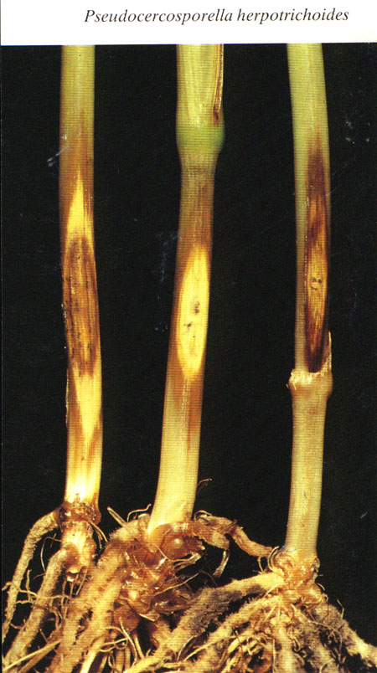
На посевах озимых зерновых отмечается поражение растений корневыми гнилями. Корневые гнили приводят к загниванию, разрушению корневой и прикорневой частей растений, поражению сосудистой системы, в результате чего наблюдаются угнетение растений, пожелтение и засыхание листьев, белостебельность, белоколосица, задержка колошения, щуплость зерна и пустоколосость, а также гибель продуктивных стеблей. Особое внимание следует обратить на те посевы, где предшественниками были зерновые и злаковые культуры.

Методика учета: | Отбор проб в фазу кущение – трубкования культуры (10 растений в 10 местах)
Единица учета: | % пораженных растений
Экономический порог вредоносности: | 14-16% пораженных растений, при размещении по неблагоприятным предшественникам

Для снижения развития заболевания рекомендуется провести обработку одним из фунгицидов зарегистрированным в республике и включенным в «Государственный реестр средств защиты растений (пестицидов) и удобрений, разрешенных к применению на территории Республики Беларусь».

*Применение пестицидов проводить в строгом соответствии с действующими правилами техники безопасности и производственной санитарии.

Заместитель директора О.А. Хвалей

Пулинович 2882379

